«Die Einweihung durch die Berührung Gottes»
Walila, 17.3.2026

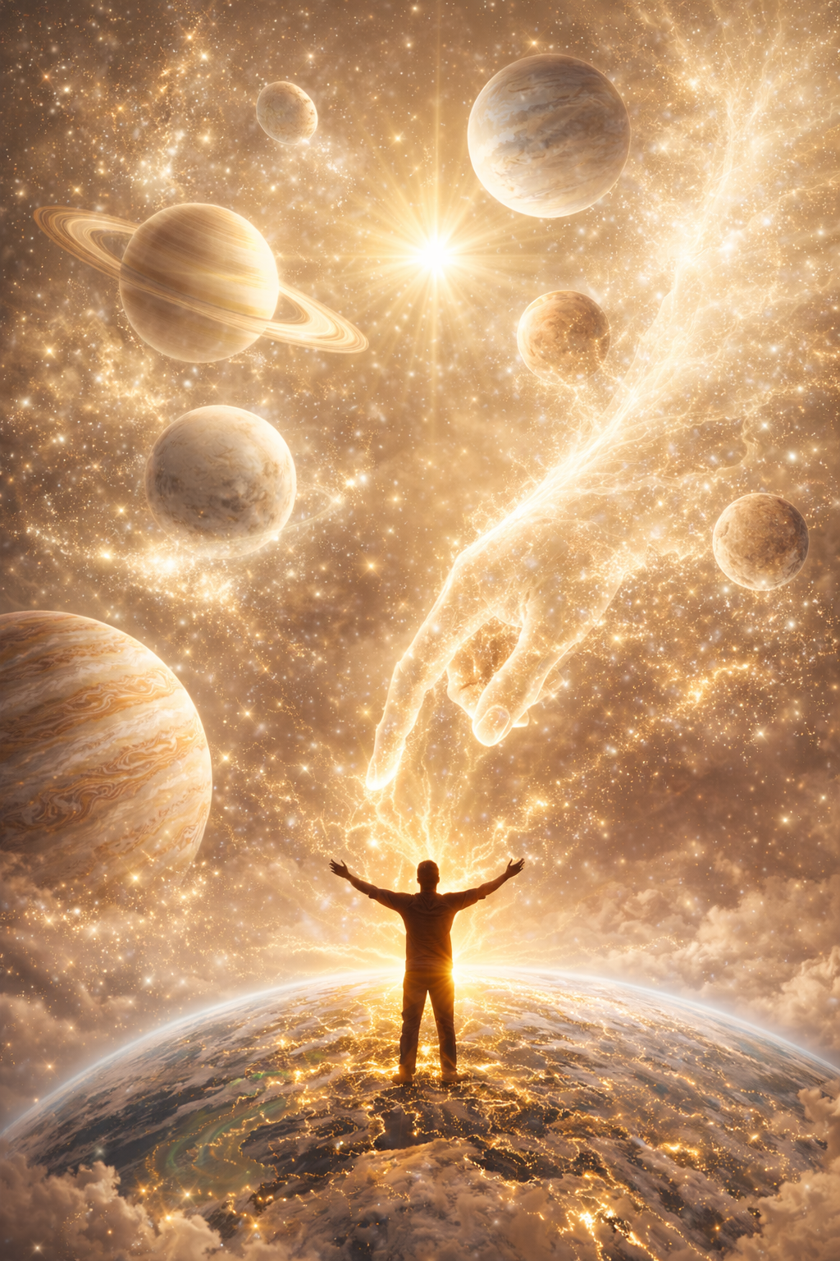

Licht-Kinder, habt ihr die energetische Frequenz-Erhöhung mitbekommen?
Ihr Alle durftet in den Licht-Genuss kommen & die Erhöhung euch persönlich angepasst, erleben.
Demzufolge kann die Erhöhung auf viele verschiedenen Weisen geschehen, darauf an kommt es nicht, wichtig ist, dass die Erkenntnisse & die Integration von statten gehen damit ihr befreit zur nächsten Stufe geleitet.
Um in die nächsten Stufen zu gelangen benötigt es Klarheit & Einsicht, ansonsten dreht ihr vor dem Kern herum, anstatt hinein zu gelangen.
Das Ziel sollte immer der Quell-Kern sein, egal wo & wie, Hauptsache ihr kommt in den Kontakt mit dem Kern, des Ursprung um in die wahre Berührung zu gelangen.
Mit jeder essentiellen Berührung des Ursprungs fällt ihr automatisch in die Höhe, in die nächste Ebene, die euch immer höher schwingen lässt & den gesamten Eindruck der Einsicht zur höchsten Klarheit führt.
Klarheit eröffnet neue Wege, Verbindungen werden von alleine ineinander geschmolzen & die vielen Fragen erübrigen sich.
Dies ist Alltag, kommt überall vor & geschieht am Fliessband, nicht wahr?
Aber, wertvoll ist, dass ihr die ganze Integration der Erkenntnis erfahrt um den wahren Erfahrungs-Prozess als Lern-Prozess abzuschliessen.
Das sind die Erfahrungen auf Planet Erde welche ihr je nach kosmischer Laune in menschlicher Gestalt erfahren dürft.
Erfahrungsgemäss sind das die echten Geschenke auf Erde um in die höchsten Sphären der kosmischen Geschenke zu gelangen.
Getraut euch echt zu sein, wirkt roh & direkt, erkennt, dass die Verbiegungen des Menschen nicht zur Quelle führen, sondern auf eine Plattform die euch festhält & weiterformt.
Kommt zurück zur Echtheit & Authentizität um eure wahre Essenz des geistigen Wachstums zu erleben, um eure spirituelle Entwicklung voran zu bringen & euren Besuch auf Erden sinngemäss, wahrhaftig wie nur möglich zu gestalten.
Auf Erde geht ihr nicht um Theater oder Spiele zu treiben, dies geschieht auf der Plattform so lange ihr dies nicht durchschaut. Dort geschieht Ablenkung der wahren Essenz, der Lichtkraft welche in euch Allen steckt & euch in die wahre Top-Form der Ur-Quelle bringen möchtet.
Ihr Alle habt einen elektrischen, lichtverbundenen Ur- Kern in euch welcher mit den kosmischen Zeit-Qualitäten der Sterne & des Quell-Ursprungs der Quelle Gottes allzeit verbunden & ineinander verschmolzen ist.
Dieses göttliche Licht-Konstrukt befähigt jeden von euch, das Beste mit dem Besten zu vereinen & in eine Gottes Form zu gestalten.
Wenn das Göttliche Konstrukt mit euch in aktiver, gleichschwingender Licht-Frequenz kohärent eingegliedert sind, können göttliche Wunder geschehen.
Die Wunder welche aus Göttlicher Hand kommen & im genau exakten, sternenklaren Moment, der Funke Gottes in dir geschieht, es ist der Moment Gottes in dir mit welchem du mit der Kraft des gesamten universellen Kosmos in Berührung kommst & dich auf allen Ebenen abholt & berührt.
Diese Berührungen erheben deine Licht-Potenz & lassen dich wie neu geboren erscheinen. Etliche neue Licht-Aktivitäten eröffnen dir neue Inspirationen die dich weiter-entwickeln & neue energetische Terrains entdecken lässt.
Es sind Phasen im Leben welche in dir neue Funken entspringen lassen um noch unentdeckte neue Qualitäten zu formen. Dafür benötigt es neuen Raum & Stille für deinen Geist, welcher neugierig & unverformt, frei & unabhängig neue Funken spriessen lässt…
Entdecke diese Funken & lass dich treiben, führen, durch Gottes Funken in dir welche zu jeder Zeit mit dem göttlichen, Sterne-Kosmos verschmolzen ist & das Beste vom besten für dich uploaden lässt!
Entdecke diese Freiheiten & lass dich von der Berührung Gottes inspirieren, verzaubern & zu Magie-fizieren…
Geniesse diese Einweihungen durch die Quelle Gottes, welche für Alle zur Verfügung stehen & ein Geschenk für Alle Menschen auf Erden ist.
Es ist Gottes Wille, mit Unterstützung der kosmischen Sternenqualität, euch zu berühren, wenn ihr dies zulässt, annimmt & in dessen Namen auch zu Ende führt…
Lasst euch berühren & nehmt den Funke Gottes an!
In Gottes-Erfüllung, Mutter Maria, Horus, Göttin Madonna & Maria Magdalena, Channeling Walila 17.03.2026

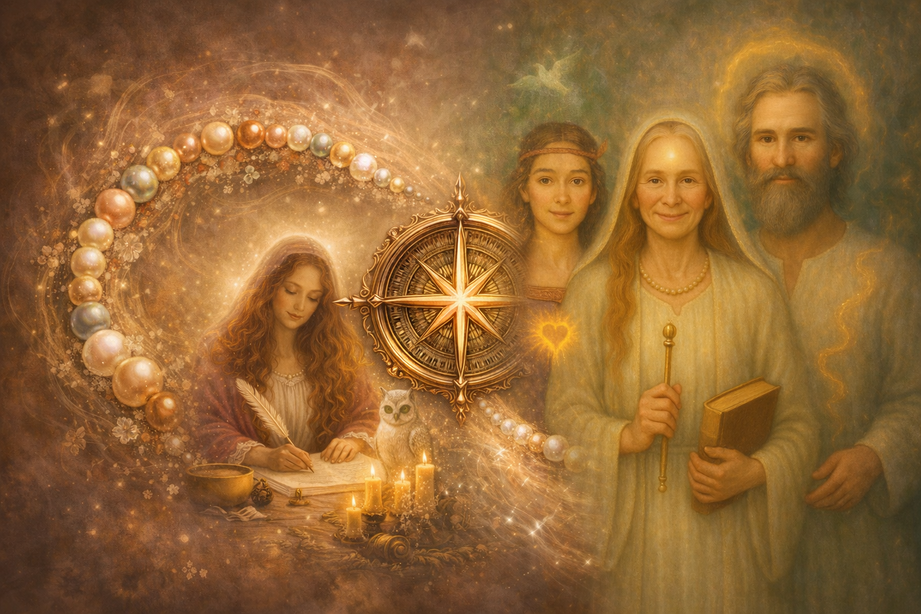

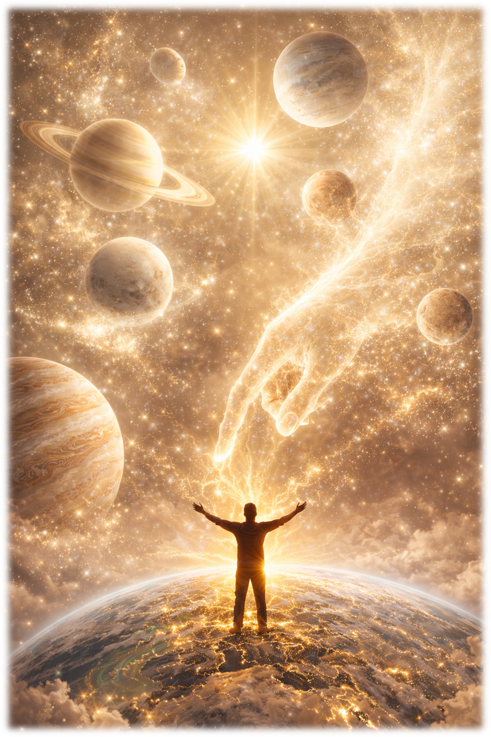
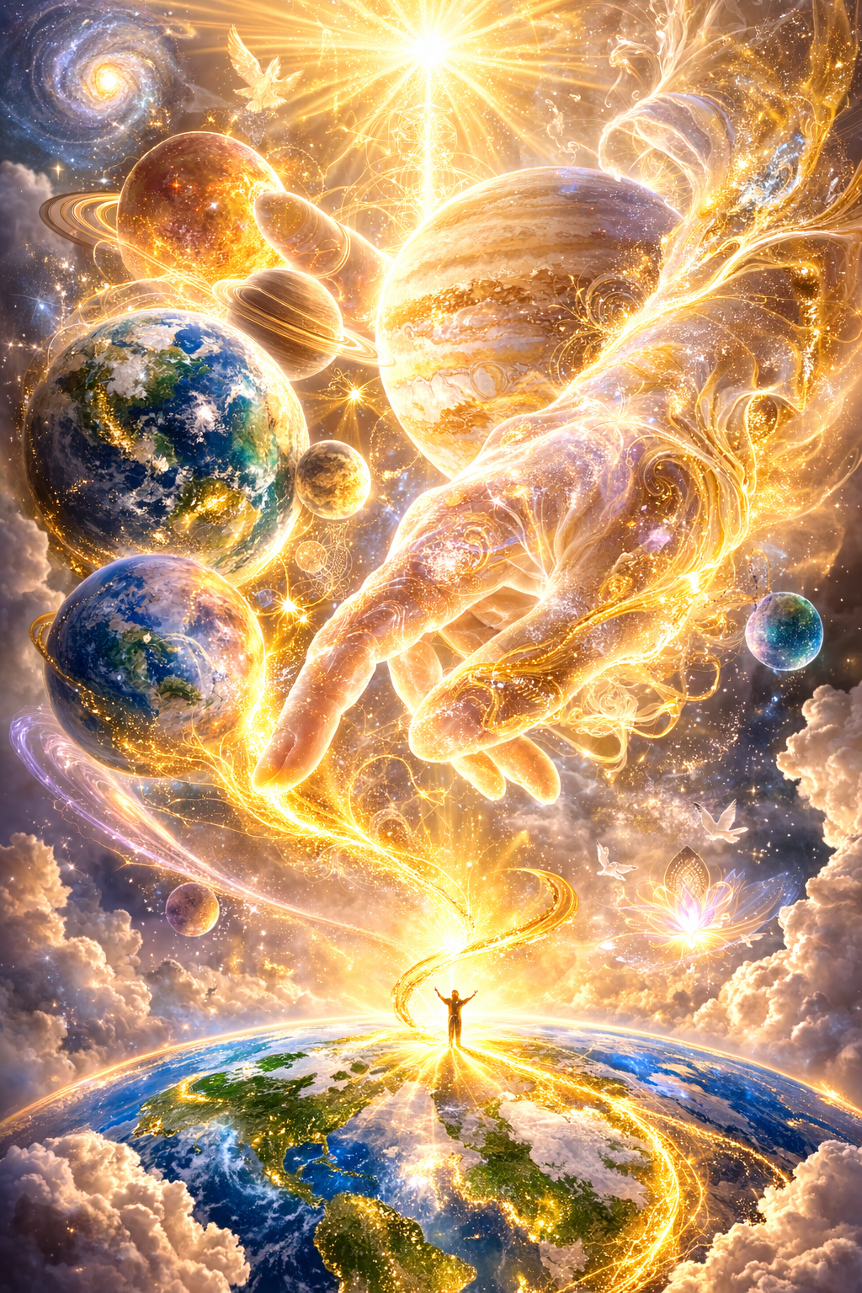
«Die Einweihung durch die Berührung Gottes!» 8.3.26

